**Laboratoire 06**

**«**Système de fichiers »

**Nom, Prénom : BALEHARRADI MILOUD**

**Objectif**: Le but de ce laboratoire est de vous familiariser avec :

* Le fonctionnement du système de fichiers Linux
* Les fonctions Linux de base pour la gestion des dossiers

À l’aide du traitement de texte « LibreOffice Writer », préparez au fur et à mesure un rapport de laboratoire dans lequel vous consignerez, pour chaque question :

* Le numéro de la question
* La ou les commandes qui permettent de produire le résultat recherché. Assurez-vous de bien consigner toutes les commandes associées à une question pour obtenir tous les points
* Les autres informations demandées, s’il y a lieu.

Nommez votre rapport : **420-174-AH_Nom_Prenom.odt** et enregistrez-le dans votre dossier personnel

À la fin, vous déposerez votre rapport sur le **Depot** de votre professeur.

Vous devez être connecté avec votre usager courant (pas avec l’usager **root**)

### Gestion des dossiers

1. Créez, dans votre dossier personnel (représenté ci-dessous par **~**), l’arborescence de sous-dossiers suivante :



mkdir repa repa/repf repa/repg repb repc repc/repd repc/repe repc/repe/reph repe/repe/repi

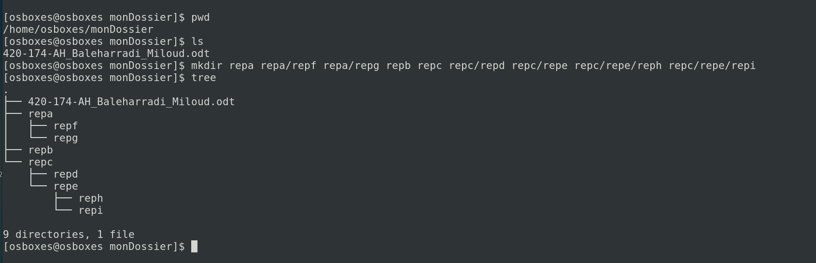

1. Vérifiez que le paquetage **tree** est installé par la commande suivante :

**$ rpm -qi tree**

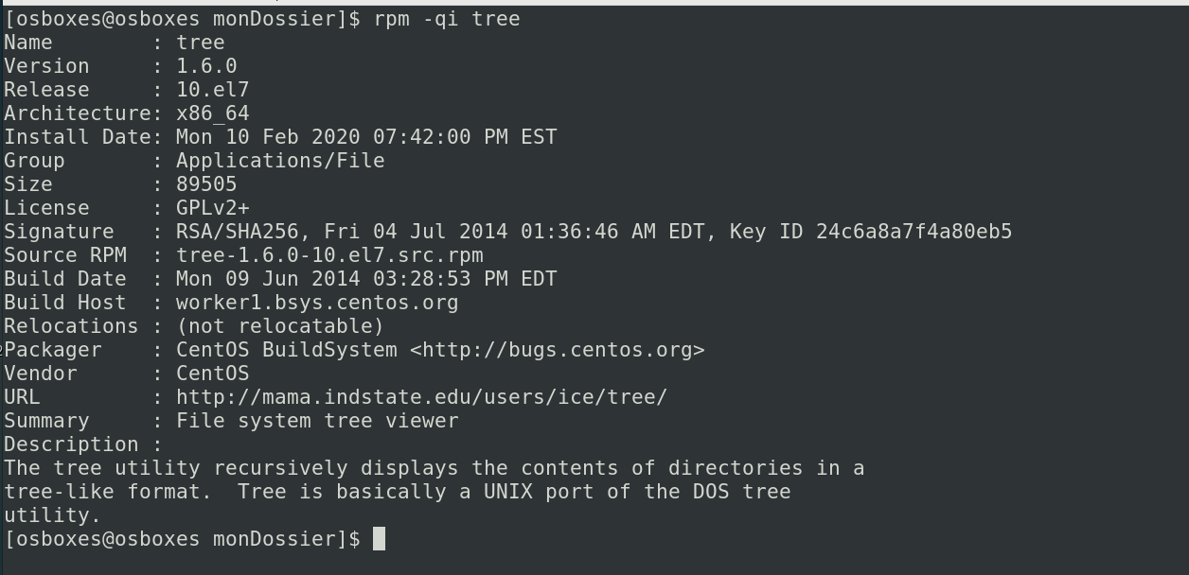

S’il n’est l’est, installez-le avec l’outil « yum » (vous devrez utiliser les pouvoirs du super user pour faire cela) :

**$ yum install tree**

1. À l’aide de la commande **tree**, redirigez un schéma de l’arborescence que vous venez de créer (y compris votre dossier personnel) dans un fichier **420-174-AH_Nom_Prenom_Arbre1.txt** dans votre dossier personnel à l’aide de la commande :

**$ tree > ~/420-174-AH_Nom_Prenom_Arbre1.txt**

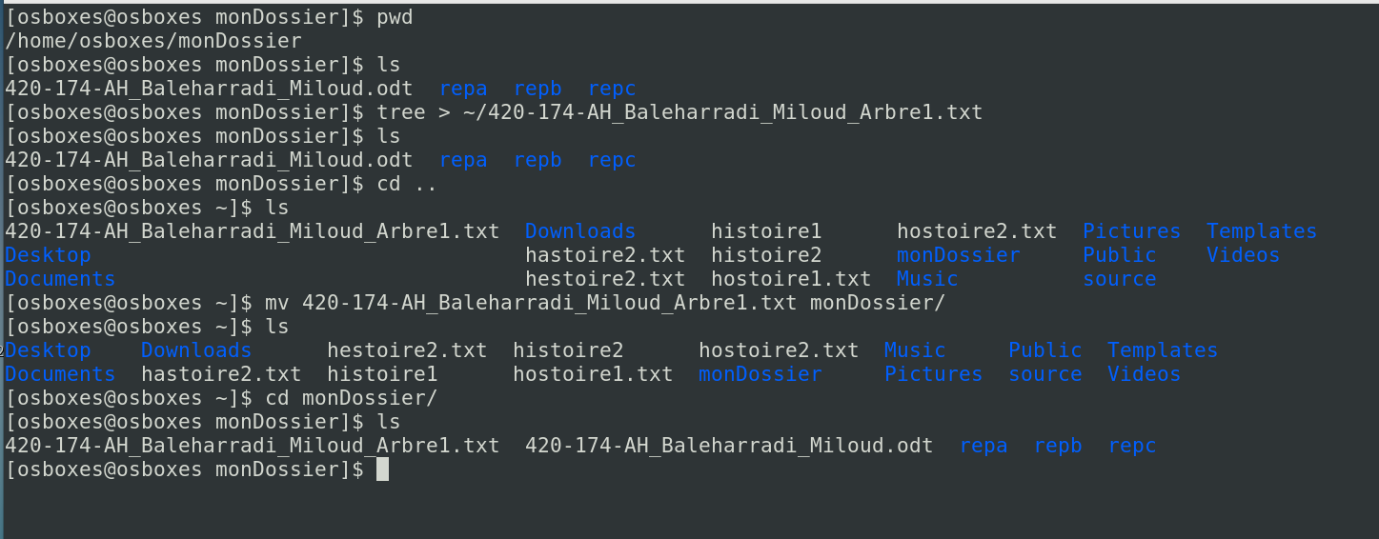

1. À partir du dossier **repa/repg**, affichez le contenu du dossier **/bin** en ordre alphabétique inverse

ls /bin/ |sort -r

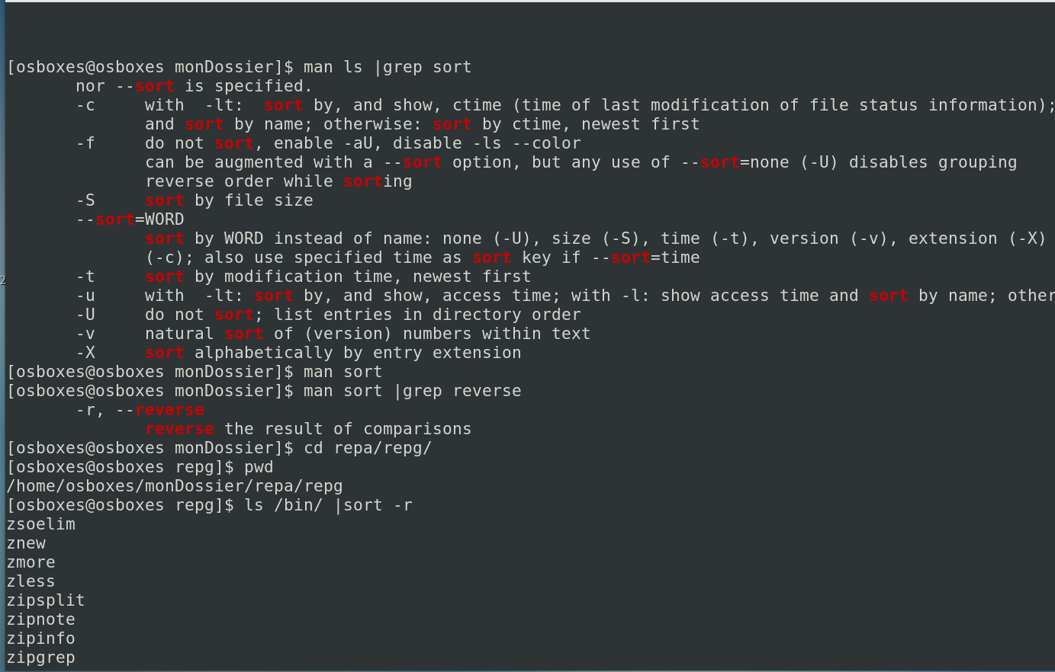

1. À partir du dossier **repa**, affichez le contenu du dossier **repc** ainsi que de tous ses sous-dossiers

tree ../repc/

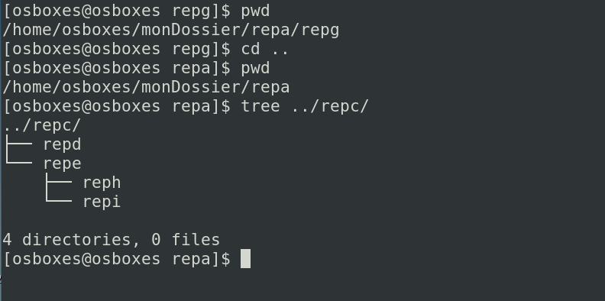

1. Retournez dans votre dossier personnel. Pour les questions 7 à 13, le dossier courant doit demeurer votre dossier personnel. Ce qui veut dire que vous devez écrire une seule commande pour réaliser ce qui vous est demandé (sans vous déplacer avant donc)

cd

cd monDossier/

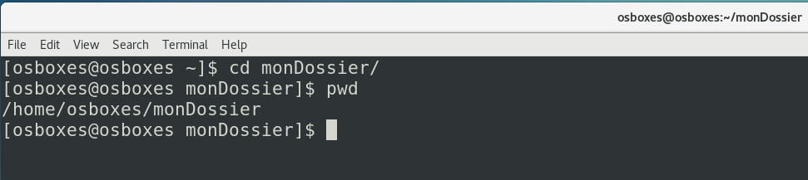

1. Affichez le contenu du dossier **/etc** par ordre croissant de taille avec tous les détails. Cette commande doit fonctionner quel que soit le dossier courant

ls -lS /bin/

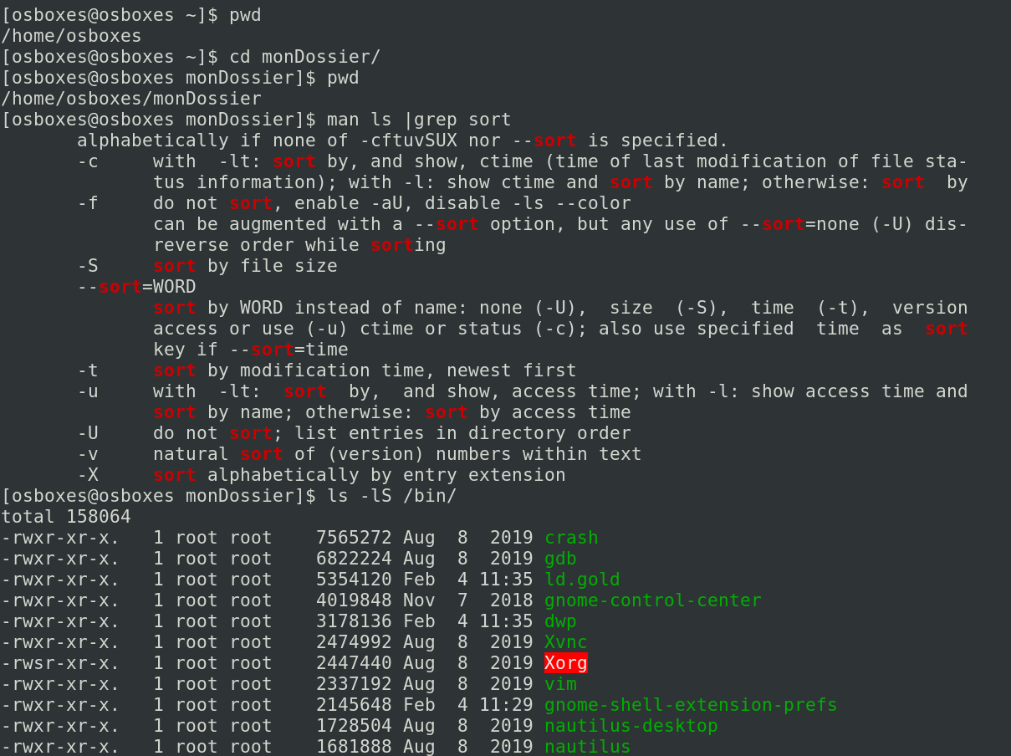

1. Effacez le dossier **repe** au moyen d’une seule commande

rm -r repc/repe

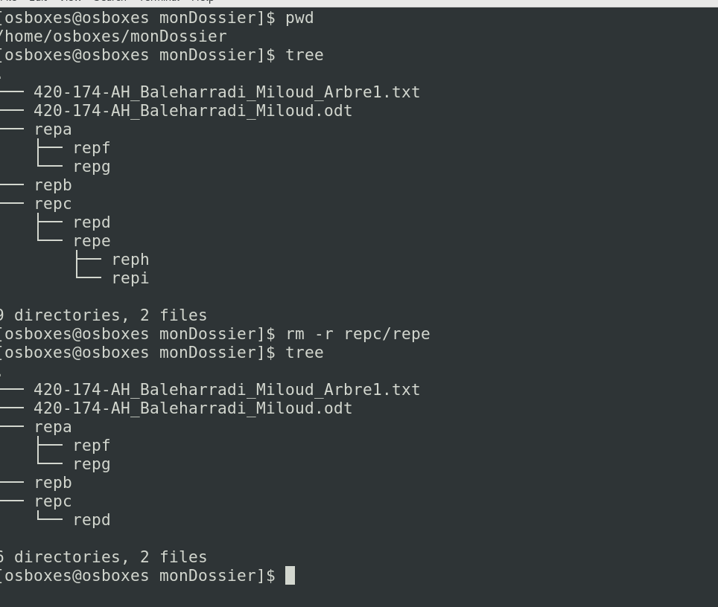

1. Ajoutez le dossier **repm** dans le dossier **repg**

mkdir repa/repg/repm

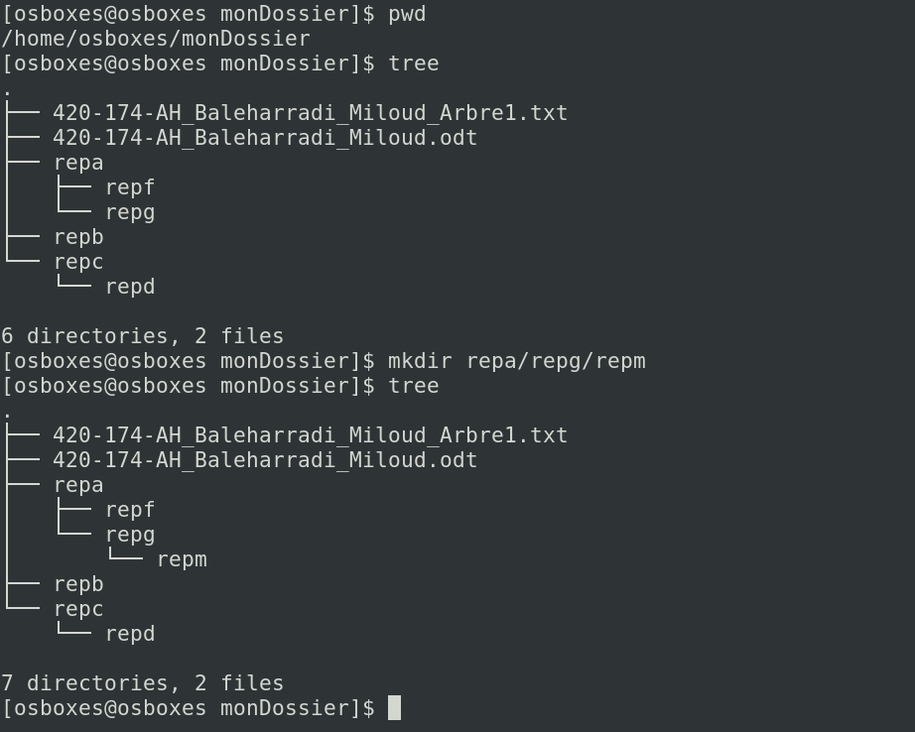

1. Ajoutez le dossier **repp** dans le dossier **repg**

mkdir repa/repg/repp

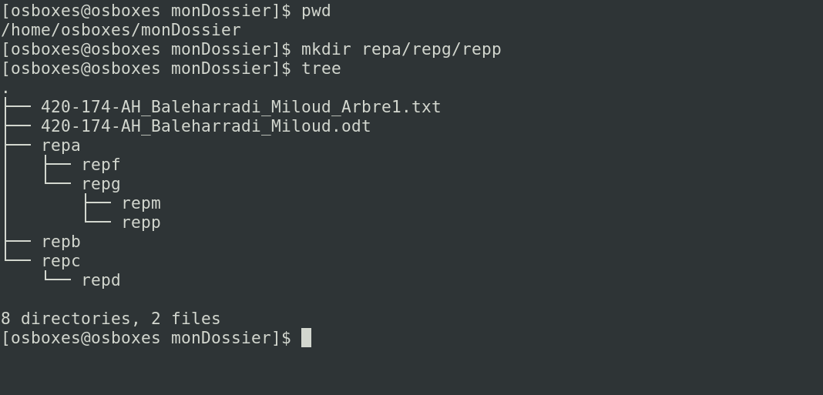

1. Effacez le dossier **repf**

rmdir repa/repf

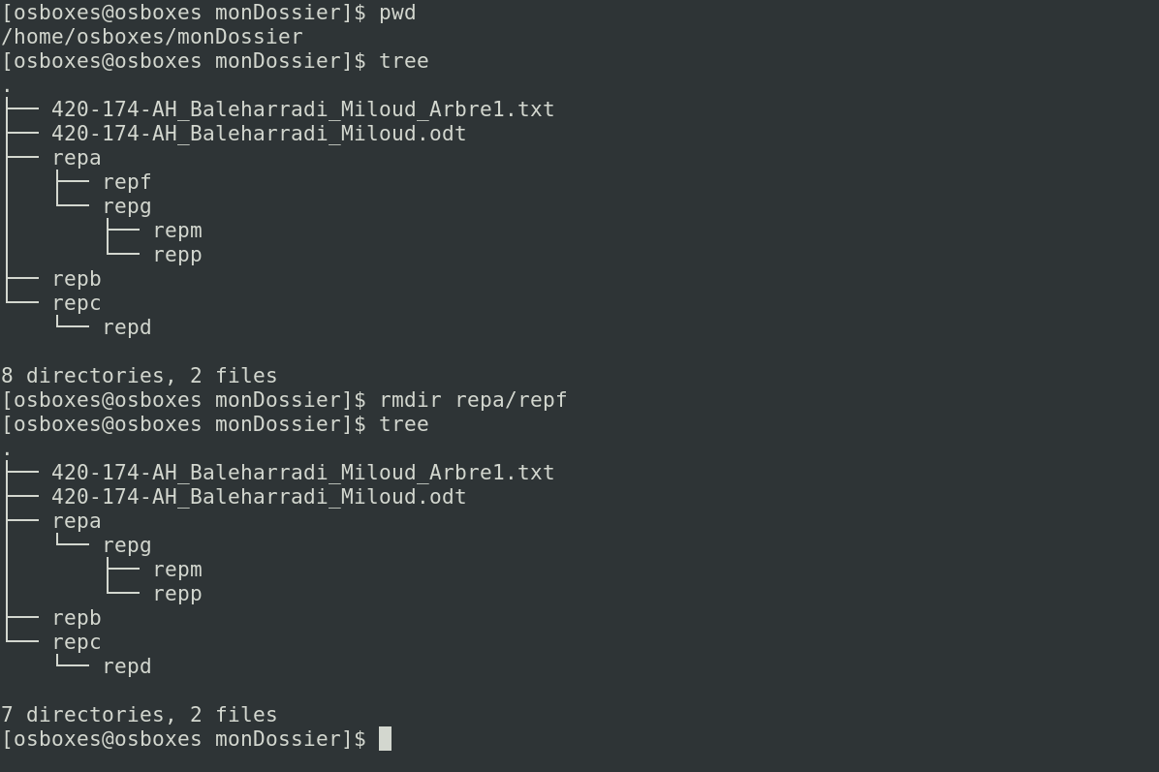

1. Changez le nom du dossier **repg** pour **repo**

mv repa/repg repa/repo

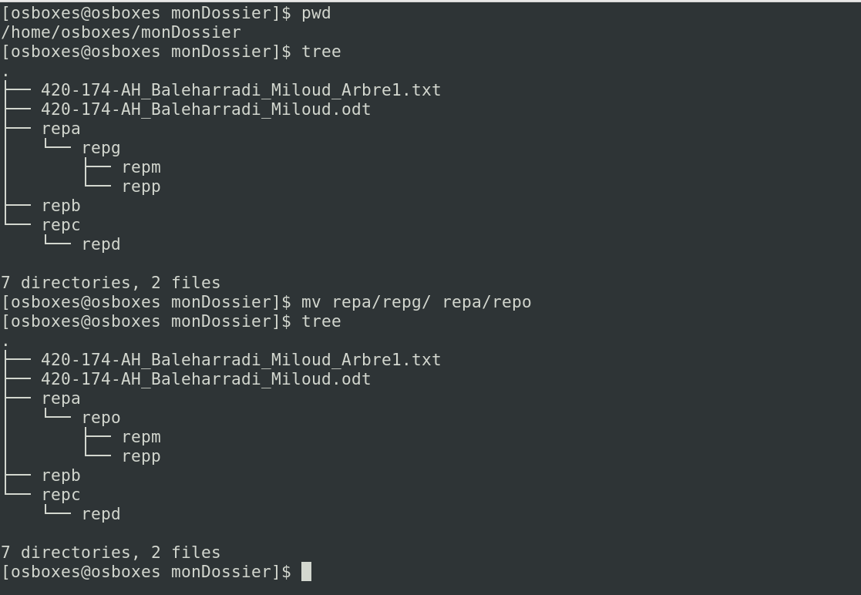

1. À l’aide de la commande appropriée, redirigez le schéma de l’arborescence finale (y compris votre dossier personnel) dans un fichier **420-174-AH_Nom_Prenom_Arbre2.txt** dans votre dossier personnel

tree monDossier >420-174-AH_Baleharradi_Miloud_Arbre2.txt

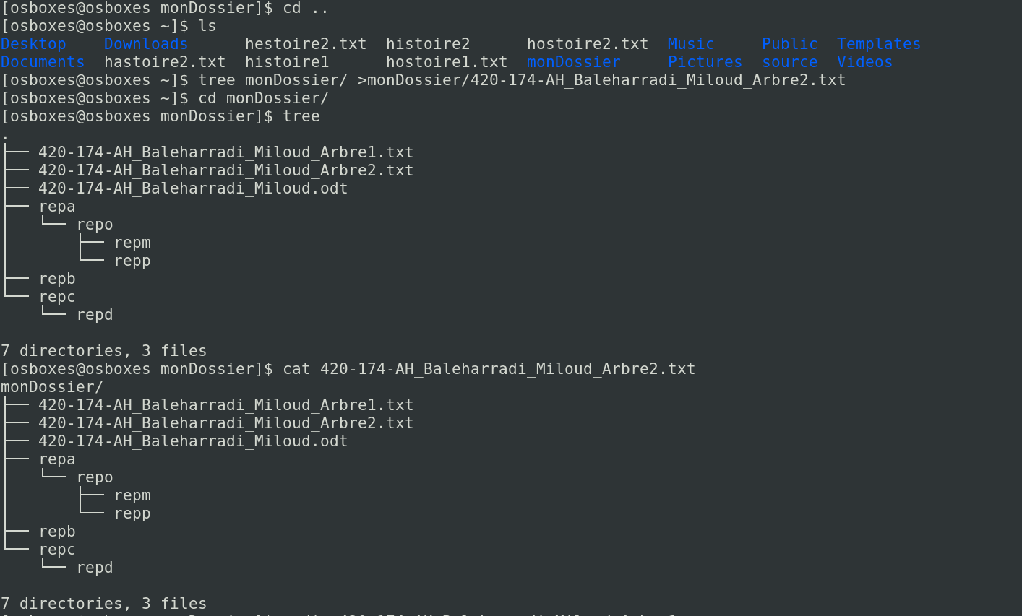

### Les chemins d’accès

1. À l’aide de la commande **touch**, créez le fichier **note_dir.txt** dans le répertoire **repa/repo**, le fichier **rep.txt** dans votre répertoire personnel et le fichier **final.txt** dans le répertoire **repc**

touch repa/repo/note_txt rep.txt repc/final.txt

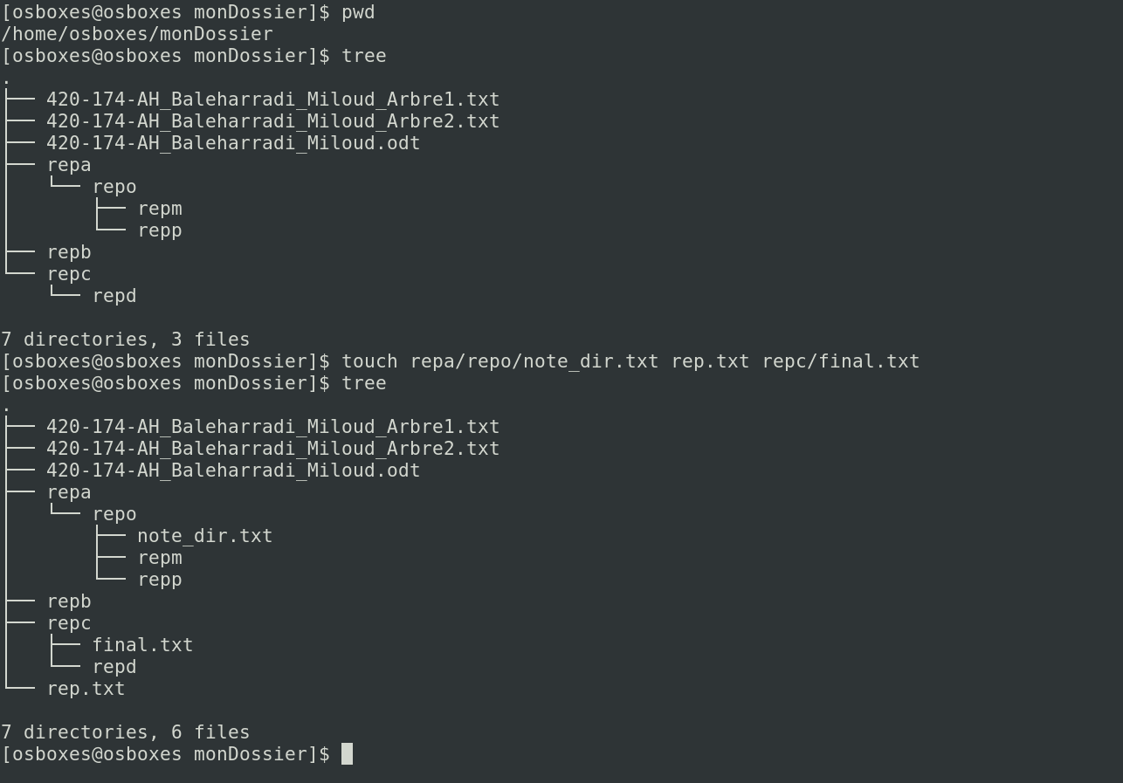

1. À partir de votre dossier personnel, copiez le fichier **rep.txt** vers le dossier **repa**

cp rep.txt repa/

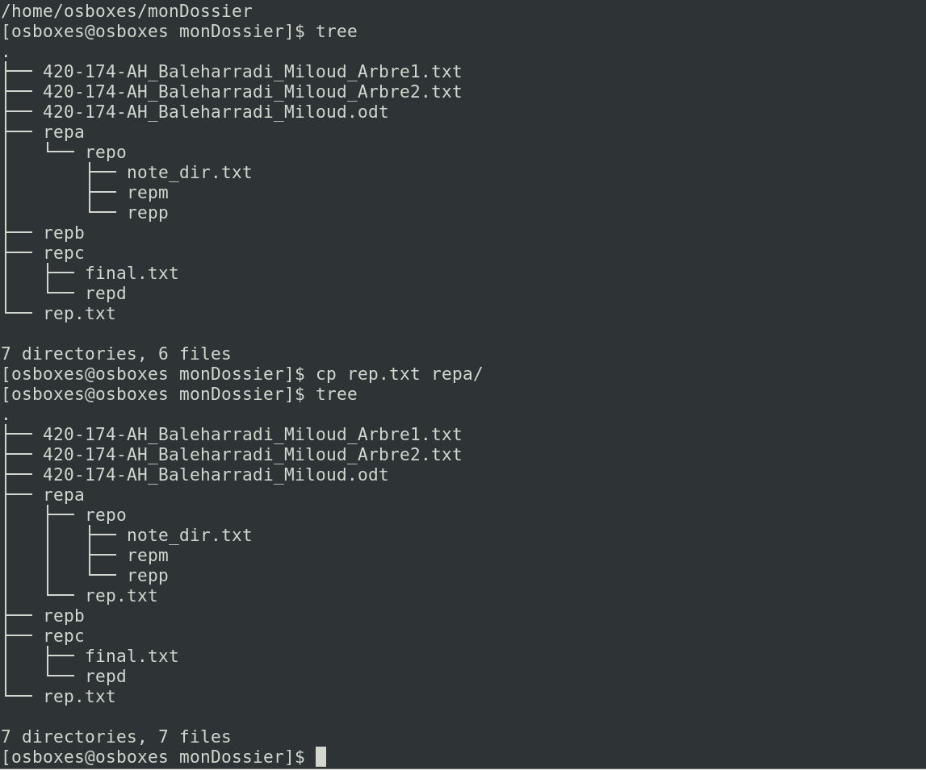

1. À partir de votre dossier personnel, copiez le fichier **repa/repo/note_dir.txt** dans le dossier **repb**

cp repa/repo/note_dir.txt repb/

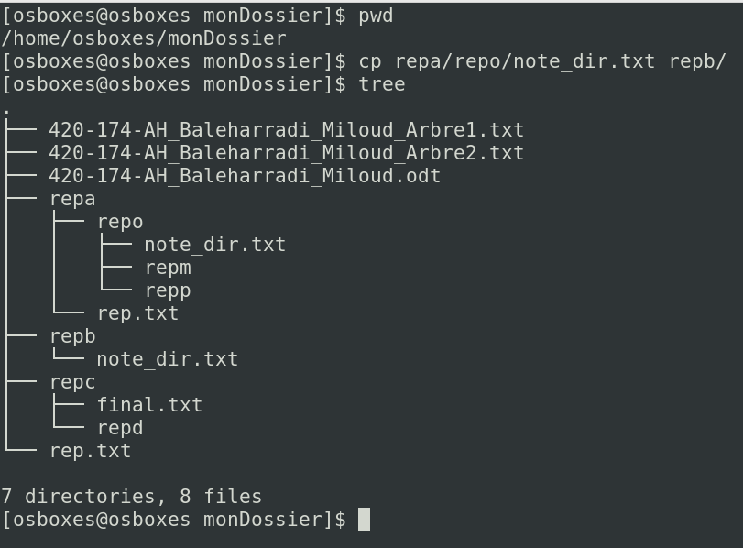

1. À partir du dossier **repc**, déplacez le fichier **repa/rep.txt** vers le dossier **repb** en lui donnant le nom **rep.bak**. Vous devez utiliser des chemins d’accès absolus

mv ~osboxes/monDossier/repa/rep.txt ~osboxes/monDossier/repb/rep.bak

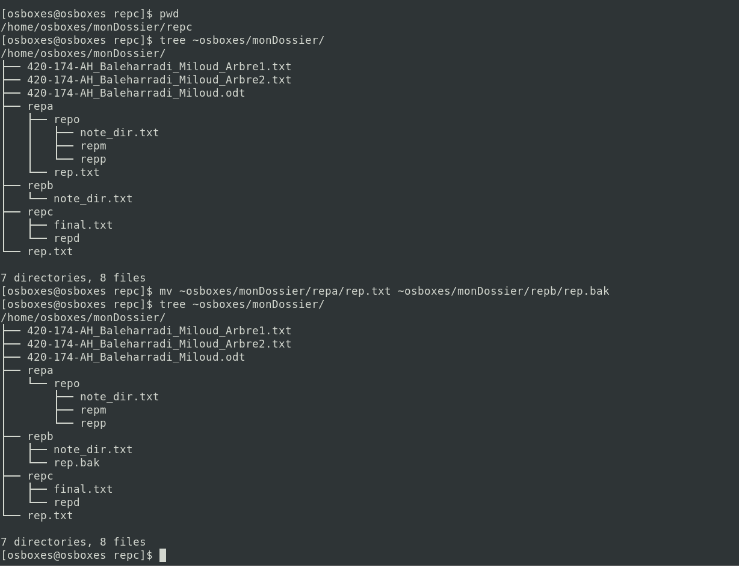

1. À partir du dossier **repc**, renommez le fichier **rep.bak** par **rep.old**

mv ~osboxes/monDossier/repb/repbak ~osboxes/monDossier/repb/rep.old

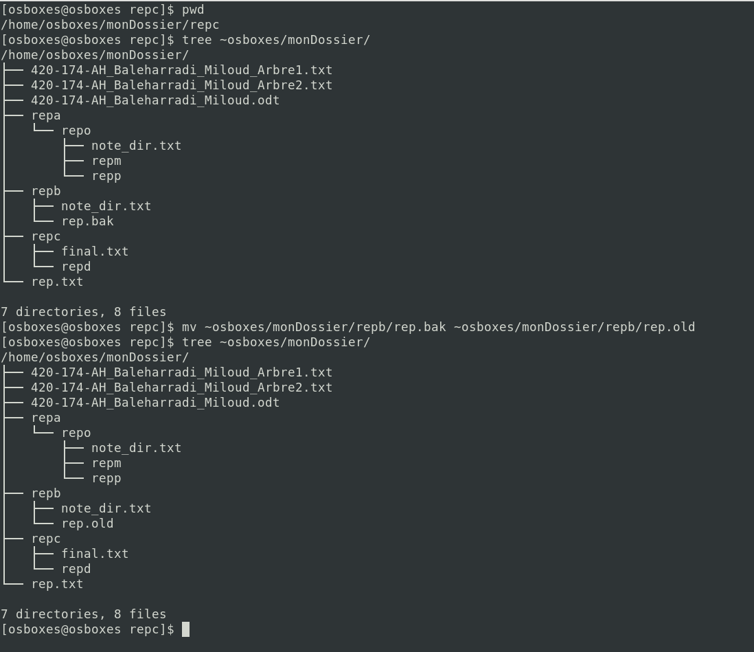

1. À partir du dossier **repa/repo/repp**, copiez le fichier **repc/final.txt** vers le dossier **repb**. Vous devez utiliser des chemins d’accès relatifs

cp ../../../repc/final.txt ../../../repb

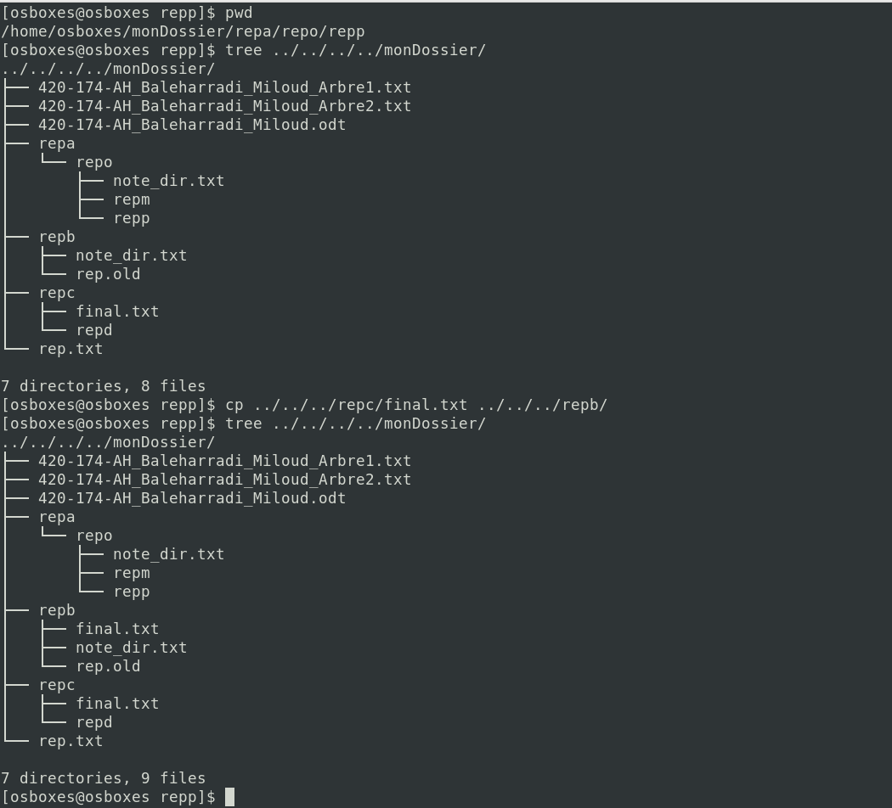

1. À partir du dossier **repb**, copiez tous les fichiers du dossier **repb** portant l’extension **.txt** vers le dossier **repa** au moyen d’une seule commande

cp *.txt ../repa/

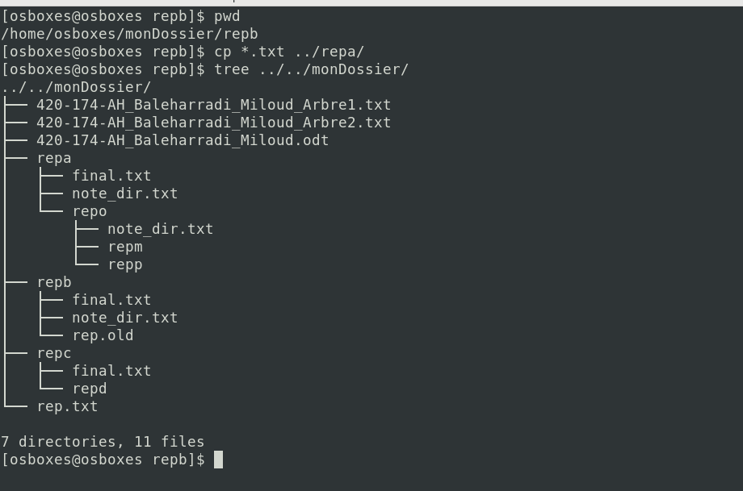

1. À partir du dossier **repc/repd**, copiez tous les fichiers du dossier **repb** vers le dossier **repc/repd** au moyen d’une seule commande et sans que les mots **repc** et **repd** apparaissent dans la commande

cp ../../repb/* .

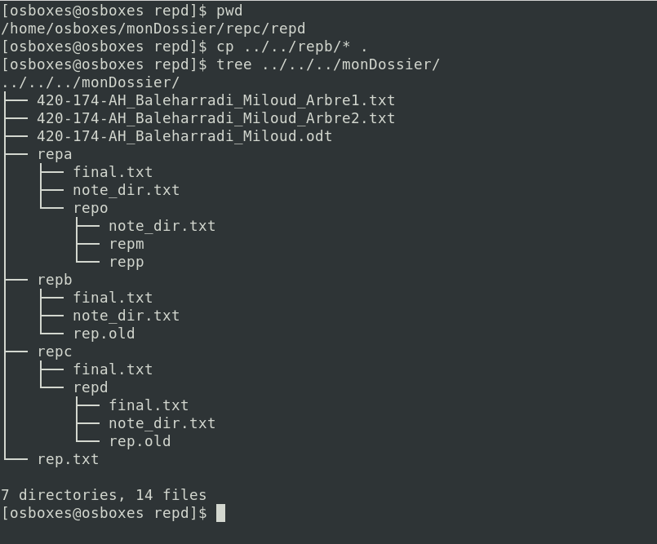

1. À l’aide de la commande appropriée, redirigez le schéma de l’arborescence finale (y compris votre dossier personnel et y compris les fichiers cachés/systèmes) dans un fichier **420-174-AH_Nom_Prenom_Arbre3.txt** dans votre répertoire personnel

tree -la ../../../monDossier/> ../../../monDossier/420-174-AH_Baleharradi_Miloud_Arbre3.txt

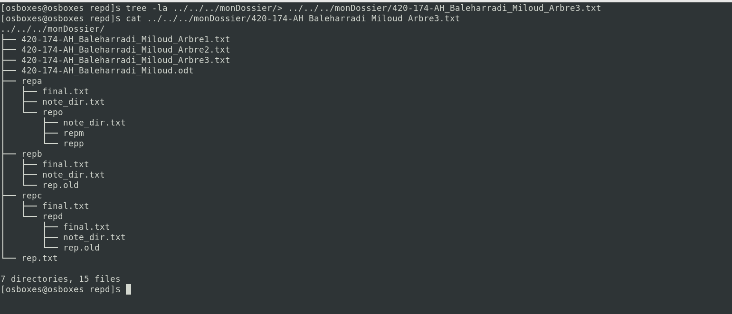

1. Supprimez les dossiers **repa**, **repb** et **repc**, ainsi que le fichier **rep.txt** de votre dossier personnel au moyen d’une seule commande

rm -r repa/ repb/ repc/ rep.txt

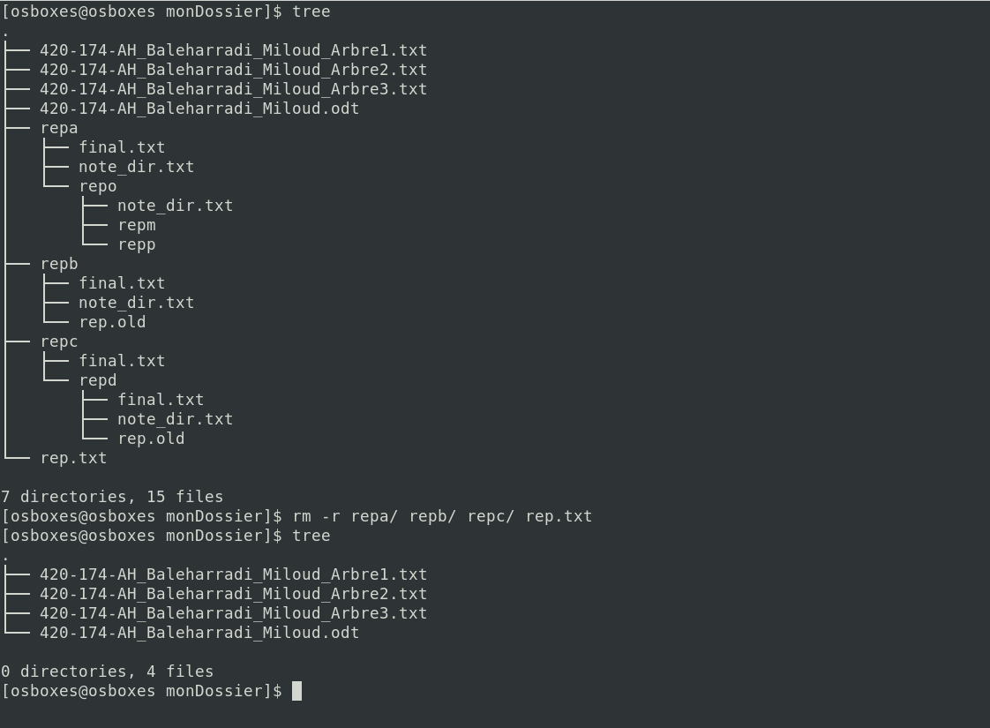

### Recherche complémentaire d’informations

1. À l’aide de la commande appropriée, consultez l’aide disponible sur la commande **locate** et expliquez en quelques lignes et en vos propres termes le fonctionnement de cette commande

En exécutant la commande « man locate » je constate que : La commande « locate » permet de trouver un fichier par son nom

1. En appliquant la commande **locate**, localisez le(s) fichier(s) **grub.conf**

En exécutant la commande locate grub.conf le résultat est vide. La commande locate -c grub.conf indique qu’il y 0 fichier grub.conf.

La nomenclature à changé est le fichier grub.conf est nommé grub.d actuellement

locate grub.d

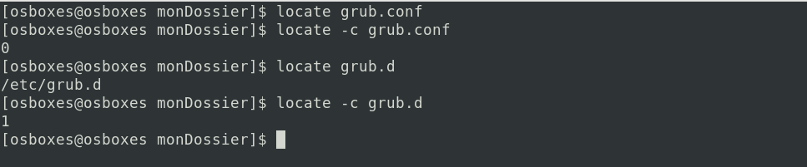

1. Où se trouve(nt) le(s) fichier(s) **grub.d** ?

/etc/grub.d

### Finalisation

1. Sauvegardez votre fichier **420-174-AH_Nom_Prenom.odt** et fermer « LibreOffice Writer »
2. Créez une archive ZIP portant le nom **420-174-AH_Nom_Prenom_Labo06** et contenant les fichiers suivants :
   1. Votre fichier **420-174-AH_Nom_Prenom.odt**
   2. Votre fichier **420-174-AH_Nom_Prenom_Arbre1.txt**
   3. Votre fichier **420-174-AH_Nom_Prenom_Arbre2.txt**
   4. Votre fichier **420-174-AH_Nom_Prenom_Arbre3.txt**
3. Copiez l’archive créée dans le dossier **Depot** de votre professeur